Mailwasher

Bondige beschrijving:

Mailwasher is een programma dat u samen met Outlook (of een ander e-mail-promgramma) gebruikt.

Het principe is dat u met Mailwasher kunt gaan kijken op de mailserver welke e-mails voor u klaarliggen.

Mailwasher creëert een lijst van deze mails die voor u zichtbaar is.

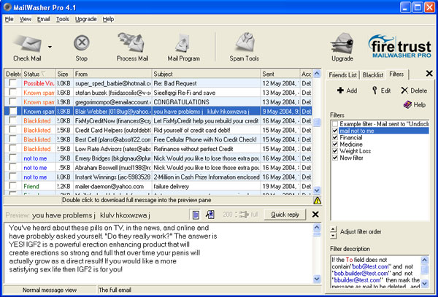

Afzenders van e-mail die onmiddellijk (via internationale lijsten) worden hekend als ‘spam’ worden automatisch op de zwarte lijst (blacklist) gezet

Zelf heeft u de mogelijkheid om met de rechtermuisknop afzenders op deze blacklist te plaatsen.

Anderzijs kunt u ook met de rechtmuisknop afzenders op de ‘friendslist’ plaatsen.

Wanneer u boven op de knop ‘Process Mail’ klikt worden alle mails die door de zwarte lijst worden herkend verwijderd.

Vervolgens gaat u naar uw e-mail-programma (Outlook) en laadt de overgebleven mails in.

Let wel; wanneer u de configuratie goed heeft gevolgd is het automatisch verzenden/ontvangen via Outlook uitgeschakeld en dient u in Outlook op de F5-toets te tikken om uw e-mails in te laden.

U kan met Mailwasher ook mails verwijderen zonder deze op de zwarte lijst te plaatsen.
U kan via Mailwasher de mails ook even snel controleren door de inhoud of de header (gegevens van ondermeer de afzender) op te vragen.

Meer info (engelstalig) vindt u op http://www.firetrust.com/support/pro/faq.php

